

JUZGADO SEGUNDO CIVIL DE OARLIDAD DEL CIRCUITO

Bello, Junio tres de dos mil veinte

Radicado : 2015-00786

Asunto : No aprueba liquidación del crédito y requiere.

No se le imparte aprobación a la liquidación del crédito allegada por la parte actora, toda vez que a pesar de que la tasa aplicada es la certificada por la Superintendencia Financiera, es decir, la indicada en el artículo 111 de la Ley 510 de 1999.

Se le advierte a la parte actora que la liquidación del crédito deberá practicarla atendiendo exactamente a la literalidad del mandamiento de pago, en cuanto a la fecha de causación de los intereses moratorios y la tasa a aplicar, teniendo en cuenta las variaciones que sufran las tasas de interés que certifique la superintendencia financiera, pues en la tabla que utilizo el demandante, lleno recuadro de intereses un valor que no se ajusta a la realidad ni a derecho.

Por lo anterior, se ordena a la parte actora aportar nueva liquidación del crédito en debida forma.

NOTIFÍQUESE

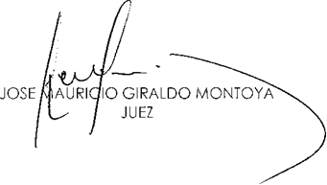

| JUZGADO SEGUNDO CIVIL DE ORALIDAD DEL CIRCUITO DE  BELLO – ANTIOQUIA  CERTIFICO  QUE EL AUTO ANTERIOR FUE NOTIFICADO POR ESTADOS NRO __30____ FIJADO HOY EN LA SECRETARÍA DEL JUZGADO SEGUNDO CIVIL DE ORALIDAD DEL CIRCUITO DE BELLO ANT. EL DÍA _____ MES________________________ DE 2020. DESDE LAS 8:00 A.M. HASTA LAS 5:00 P.M.  GLORIA PAULINA MUÑOZ JIMENEZ  SECRETARIA |
| --- |

Pcm